习题4.7
1. 设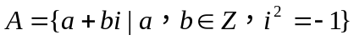。证明关于复数的加法和乘法构成环，称为高斯整数环。
2. 设为实数，称为实数域上的次多项式，令
。
证明关于多项式的加法和乘法构成环，称为实数域上的多项式环。
3. 判断下列集合和给定运算是否构成环、整环和域，如果不能构成，请说明理由。
（1）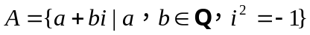，运算为复数的加法和乘法。
（2）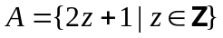，运算为实数的加法和乘法。
（3）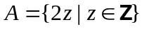，运算为实数的加法和乘法。
（4）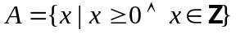，运算为实数的加法和乘法。
（5）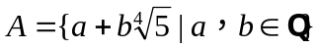，运算为实数的加法和乘法。
4. 设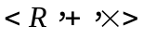是环，证明
（1）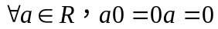
（2）
（3）
5. 设是环，令
称作环的中心，证明是的子环。
6. 设和是含么环中的两个可逆元，证明：
（1）可逆，且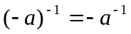
（2）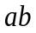可逆，且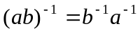
7. 在域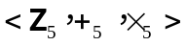中解下列方程和方程组：
（1）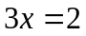
（2）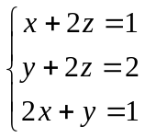
8. 类似于子环，给出子整环和子域的定义

